Fakultet elektrotehnike i računarstva

Digitalna obrada I analiza slika

Laboratorijska vježba 4 – Poboljšanje slike

Izradio: Igor Farszky

**Zadatak 6.1. Histogram prvog reda**

6.1.1.

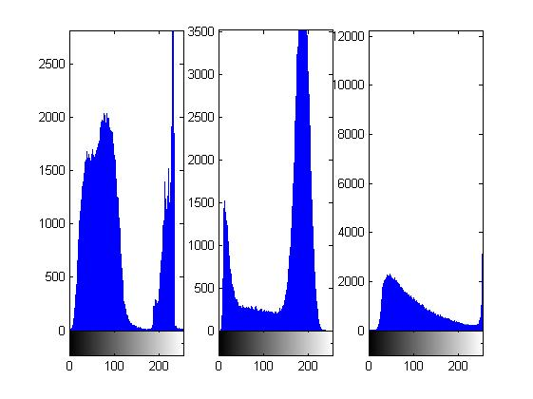

Slika 1 histogrami slika klis2.png, knjiga_ssa.png i medalja_dubrovnik.png

Histogram prikazuje frekvenciju pojavljivanja pojedinog piksela u ovisnosti o intenzitetu. Na X osi se nalaze intenziteti slika 0-256, dok se na y osi nalaze količine piksela po određenom intenzitetu.

**Zadatak 6.2. Izjednačavanje histograma**

6.2.1.

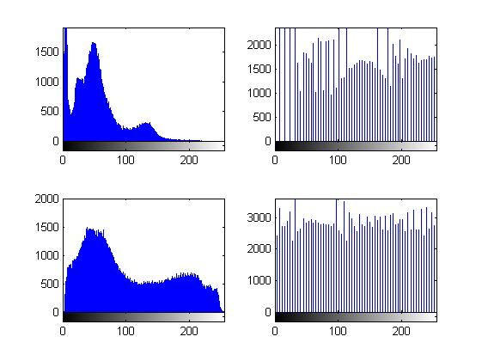

Slika 2 Histogrami prije i poslije slika uskoci1 i salona

6.2.2. Više detalja mogu uočiti nakon izjednačavanja histograma jer uniformna distribucija piksela učini sliku da sadrži više sivih piksela pri čemu nam to poboljšava izgled same slike.

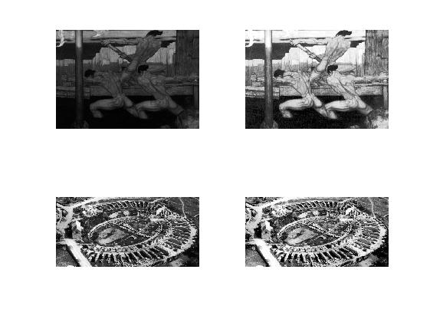

Slika 3 Prije i nakon izjednačavanja histograma slika uskoci1 i salona

**Zadatak 6.3. Modeliranje histograma**

6.3.1.

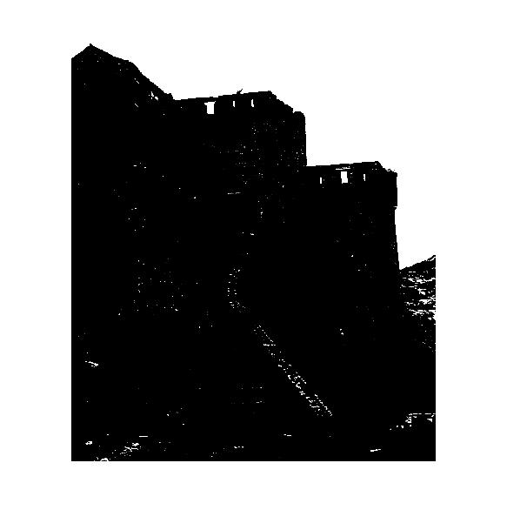

Slika 4 klis2 nakon modeliranja histograma normalnom distribucijom, µ=0, Σ=10

6.3.2.

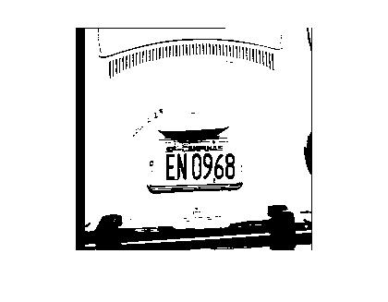

Slika 5 slika auto nakon modeliranja uniformnom i normalnom distribucijom

**Zadatak 6.4. Usrednjenje I median filtar**

6.4.1.

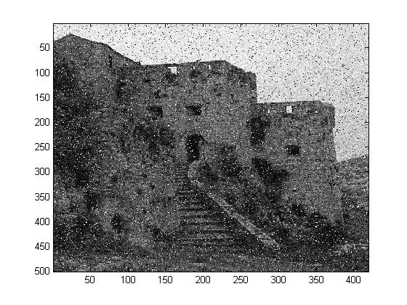

Slika 6 klis2 nakon gausovog i impulsnog šuma

6.4.2.

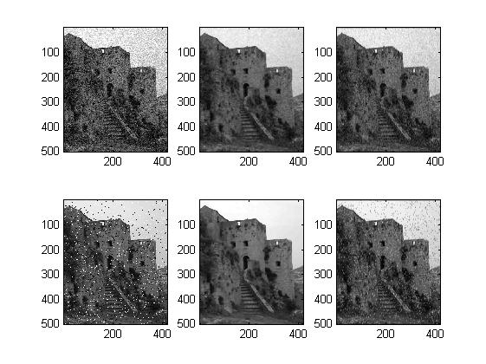

Slika 7 klis2 sa gausovim sumom i impulsnim, te pokusajima filtracije medijana i filtrom usrednjenja

Na prvoj slici je primjenjen gaussov šum te vidimo da na nju bolje djeluje median filtar dok na drugoj slici sa impulsnim šumom ujedno tako bolje djeluje median filatr od filtra usrednjenja. Znamo da je median filtar statistički filtar te bi on stoga za slike u kojima prevladava šum kao što je to slika sa gaussovim šumom bi rezultati trebali biti lošiji nešto naspram filtra sa usrednjenjem, dok bi zato baš bio bolji na slici sa impulsnim šumom gdje je ta količina znatno manja te bi njega median filtar trebao puno bolje filtrirati od filtra usrednjenja.

**Zadatak 6.5. Uklanjanje neoštrina**

6.5.1.

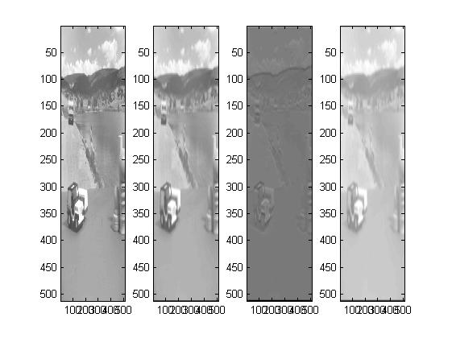

Slika 8 slika1.tiff nakon usrednjenja sa maskom, te izoštravanjem maskom sobela i laplaciana

6.5.2. 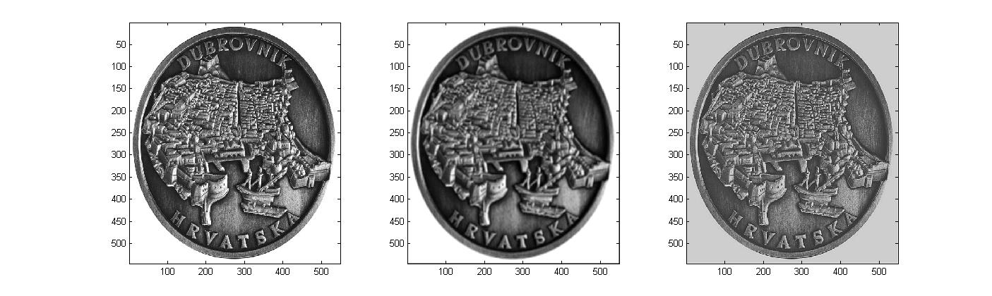

Slika 9 Originalna slika, zamućena, te izoštrena

Ovim postupkom smo uspjeli malo izoštriti sliku, točnije uklonili smo neoštrinu.

6.5.3.

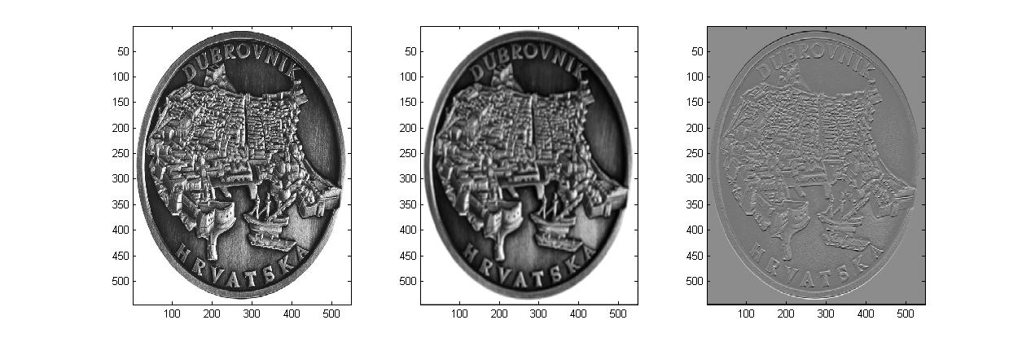

Slika 10 Slika izoštrena sobelovim filtrom

Dodavanjem gradijenta smo povećali oštrinu slike tako da smo dodali estimiranu prvu derivaciju sobelovom maskom slici kako bi istaknuli visoke frekvencije.

6.5.4.

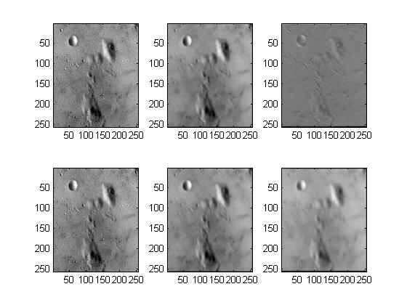

Slika 11 slika filtrirana sobelovim te laplacovim filtrom

Filtriranje sa sobelovim filtrom daje bolje rezultate jer sobelov filtar je estimacije prvom derivacijom koja nam naglašava rubove, dok je laplacov filtar estimacija druge derivacije I on će istaknuti promjenu ruba.

6.5.5.

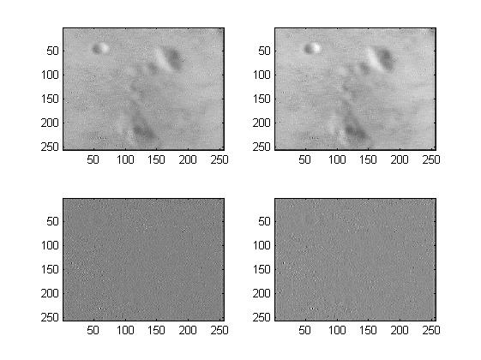

Slika 12 1 red: maska1, 2 red: maska 2, 1 stupac: lap1, 2 stupac lap2

Korištenjem prve maske se dobivaju nešto bolji rezultati pri isticanju rubova.

6.5.6.

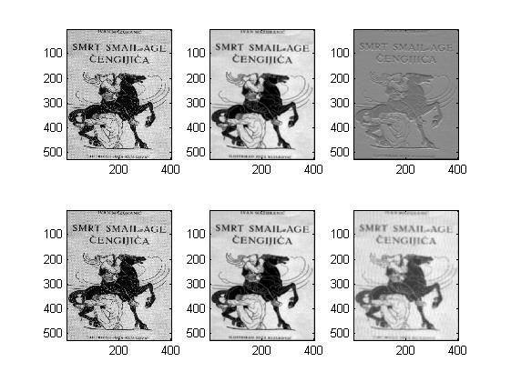

Slika 13 knjiga_ssa nakon sobelovog te laplacovog filtra

Nemogu reći da jedna ili druga metoda daje bolje rezultate, jer ovisno o potrebi jedna je bolja za jedno druga za drugo. Sobel nam ističe rubove, a Laplace promjenu ruba, te je laplace bolji kod slika gdje je potrebno naglasiti šum a sobel za isticanje rubova.